Вебинар о нюансах аренды и покупки недвижимости в Москве
20.01.2021
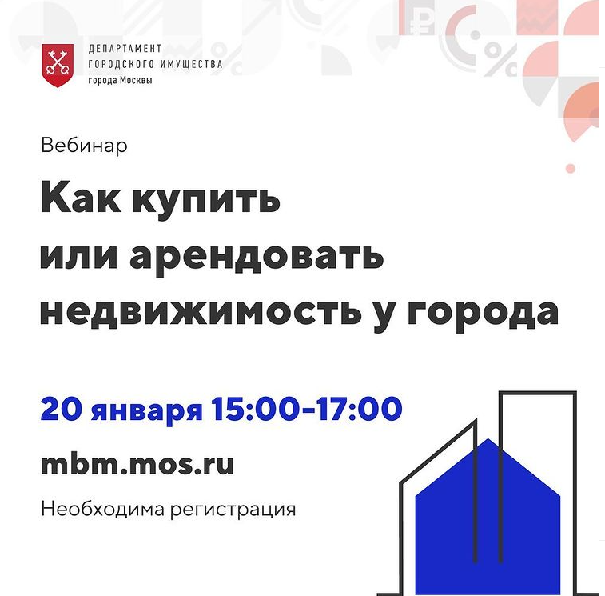
Как купить или арендовать недвижимость у города, какие в Москве действуют льготные программы и меры поддержки: узнать об этом можно на специальном вебинаре, который состоится 20 января 2021 года.
Специалисты Департамента городского имущества города Москвы также расскажут на этой онлайн-площадке о реализуемых объектах, оптимальных лотах и преимуществах аренды у Правительства Москвы.
Участие в вебинаре бесплатное, по предварительной регистрации.
Зарегистрироваться на вебинар можно по ссылке: https://mbm.mos.ru/education/obuchayushchiye-meropriyatiya/kak-kupit-ili-arendovat-nedvizhimost-u-goroda_1764151

Адрес страницы: http://krylatskoe.mos.ru/presscenter/news/detail/9650799.html
Управа района Крылатское города Москвы

